Останови, огонь!

Г.Новокузнецк 2009
Цели:
- расширить представления обучающихся о правилах пожарной безопасности;
- отработать действия в случае возникновения возгорания;
- способствовать развитию творческих способностей обучающихся через игровую деятельность
Предварительная работа осуществляется группами ребят по нескольким направлениям:
- Подбор литературных произведений на тему «Пожар»;
- Выполнение листовок, рисунков для оформления класса на тему «Осторожно, огонь!»;
3. Сочинения на тему «Когда огонь становится врагом человека»

Ход мероприятия:
- История возникновения огня. Легенда о Прометее.
(Рассказывает обучающийся класса)
В давние времена, когда всем миром правил Зевс, люди, только- только расселившиеся по земле, были слабыми, бессильными, пугливыми. Они не умели ни думать, ни понимать того, что видели вокруг. С ужасом они смотрели на грозовые тучи, палящее солнце, бескрайнее синее море и высокие горы. От всего, что они видели они прятались в пещеры. Не было у них тогда ни жилья, ни семейного очага: люди не варили пищу, не грелись около огня. Пожалел людей Прометей, нарушил запрет Зевса: не давать людям огня. Пробрался он во дворец, взял небольшую искру огня и спрятал ее в пустом стебле тростника, принес людям на землю.
С тех пор засияли яркие огоньки костров на земле. Около них собрались люди целыми семьями, жарили мясо, грелись, танцевали. Теперь люди зажили веселее и дружнее. Огонь стал надежным помощником и товарищем людям.
Нам без доброго огня  Обойтись нельзя и дня.  Он надёжно дружит с нами:  Гонит холод, гонит мрак. | Всем огонь хороший нужен,  И за то ему почёт:  Что ребятам греет ужин,  Режет сталь и хлеб печёт.

- Конкурс «Назвать сферы применения огня»
(игра с целью повышения компетентности обучающихся)
Приготовление
пищи
Плавка
металлов
Тепло-электростанции

ОГОНЬ

Двигатели внутреннего сгорания
Изготовление стекла и кирпича
Обжиг керамических изделий
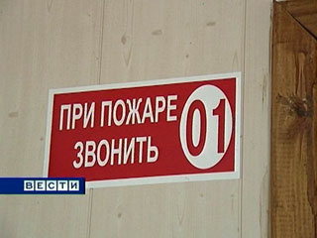

Он всегда бывает разным,  Удивительный огонь.  То буяном безобразным,  То тихоней из тихонь.  То он змейкой торопливой  По сухой скользит коре,  То косматой рыжей гривой  Полыхает на заре. | Вот на спичке, как на ветке,  Голубой дрожит листок.  Вот, ломая прутья клетки,  Хищный делает бросок!..  Да, огонь бывает разный -  Бледно-жёлтый, ярко-красный,  Синий или золотой,  Очень добрый, очень злой.
- Огонь не всегда добрый….
(беседа с обучающимися )
Это происходит, если огонь выходит из под контроля человека. Вот тогда происходит пожар.

Не играй дружок со спичкой!  Помни ты, она мала,  Но от спички-невелички  Может дом сгореть дотла!    Чтобы в ваш дом  Не пришла беда,  Будьте с огнём  Осторожны всегда! | Спички не тронь, в спичках огонь!  Ленту гладила Анюта и  Увидела подруг,  Отвлеклась на три минутки  И забыла про утюг.  Тут уж дело не до шутки!  Вот что значит три минутки!  Ленты нет, кругом угар,  Чуть не сделался пожар.
- Ты о пожаре услыхал, скорей об этом дай сигнал!
(выступление группы ребят)
Чтобы не было пожаров,  Надо правила всем знать.  Их, конечно, очень много -  Выучим хотя бы пять.  Возле дома и сарая  Разжигать костёр не смей!  Может быть беда большая  Для построек и людей.  И в лесу костёр опасен -  Для деревьев, птиц, зверей.  Будет лес для всех прекрасен  Без пожаров и углей.  Чтоб огонь не убежал,  Чтоб он место своё знал,  Ты ему создай преграду:  Из камней, земли ограду. | Уходя, засыпь землёй  Или всё залей водой.  Чтобы выросла пшеница,  Нужно много потрудиться -  Ты костёр не разжигай  Там, где зреет урожай.  Вдруг одежда загорелась -  Сразу на пол ты вались,  Сразу по полу катайся,  В одеяло обернись.  Всем давно понять пора:  Детям спички не игра!  Пусть и взрослым будет ясно:  Дети (хором). Что с огнём шутить опасно!
5. Игра на внимание «Огонь, вода, песок»
Ведущий называет слова, дети показывают соответствующие движения:
Вода – горизонтальная вода рукой;
Огонь – вертикальные воны обеими руками, изображая пламя;
Песок – движения пальцами, словно песок убегает сквозь пальцы.
6. Литературная «Угадай-ка!» (викторина по литературным произведениям)
Назови автора и название произведения
Море пламенем горит,  Выбежал из моря кит.  "Эй, пожарные, бегите!  Помогите! Помогите!"  К.Чуковский "Путаница".  :Что за дым над головой?  Что за гром над мостовой?  Дом пылает за углом, что за шум стоит кругом?  Ставит лестницы команда, от огня спасает дом:  С.Михалков "Дядя Стёпа". | :И вдруг заголосили:  "Пожар! Горим! Горим!"  С треском, щелканьем и громом  Встал огонь над новым домом:  Озирается кругом, машет  Красным рукавом:  С.Маршак "Кошкин дом".
7. «У меня зазвонил телефон» (вопросы-ответы)
Кто знает, как правильно вызвать пожарную команду?
- Сообщи причину вызова
- Назови точный адрес места, где происходит пожар
- Сообщи своё имя
При пожаре, при пожаре
Знает каждый гражданин
При пожаре, при пожаре набирают « 01».
И вот машины красные спешат в места опасные,
Прохожие сторонятся – пожарные торопятся.
8. Эстафета «Юные пожарные»
(в команде по 4 человека)
- 1-й бежит к стулу и бьет тревогу (звонит в колокольчик);
- 2-й бежит к стулу, надевает форму пожарного;
- 3-й – подбегает к стулу, садится, берет в руки катушку, наматывая на нее веревочку, ведет детскую машинку, на которой стоит стакан с водой
- 4-й – тушит зажженную свечу
Как только последний участник вернется, все дружно должны крикнуть: «Задание выполнено!»
- А если вызов пожарных был ложным?
К чему приводит ложный вызов пожарной команды?
- Бесполезные затраты бензина
- Изнашивание техники
- Но самое главное, что за это время действительно в другом месте требуется помощь.
8. Из истории пожарного дела
- В 15 веке, при царствовании Ивана III, «зажигальщика» казнили смертной казнью.
- С 1560 года, по приказу Ивана Грозного велено было иметь во дворах на случай пожара бочки и чаны с водой.
- В начале 19 века была создана пожарная команда в Петербурге по указу Александра I .
- 17 апреля 1918 года был подписан Декрет «О государственных мерах борьбы с огнем». Этот день считается днем образования пожарной охраны.

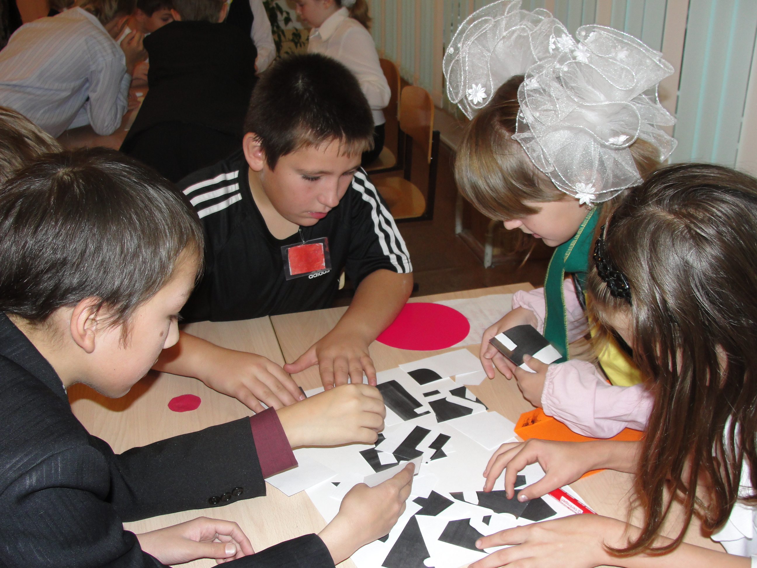

9. Игра «Я начну, а ты закончи …»
В коробке спят сестрички,  Это маленькие:(спички).  Знайте, в гневе он сердит,  Никого не пощадит.  Ты рукой его не тронь,  Обожжёт тебя:(огонь).  В тёмном маленьком домишке  Тесно жмутся ребятишки.  Для игры ты их не тронь:  В голове у них :(огонь).  Если младшие сестрички  Что ты должен предпринять?  Сразу спички же:(отнять).  Стол и шкаф сгорели разом.  Кто сушил бельё над: (газом)?  Пламя прыгнуло в листву.  Кто у дома жёг:(траву)?  Помни каждый гражданин  Этот номер:(01).  В мире есть она повсюду,  Без неё так трудно люду!  С огнём справится всегда.  Дети что это?.. (Вода). | Раз, 2, 3,4 - у кого  пожар:(в квартире).  Валит дым, как из печи:  Не метайся, не кричи.  Ты не жди других картин -  Звони скорее ноль - :(один).  Знают все, человек без огня  Не живёт ни единого дня.  Но когда у огня сильный жар,  Может просто случиться (пожар).  Дыма столб поднялся вдруг.  Кто не выключил:(утюг)?  Побежал пожар во двор.  Это кто там жёг :(костёр)?  Кто бросал в огонь при этом  Незнакомые:(предметы)?  Дым увидел - не зевай  И пожарных:(вызывай)!  Выпал на пол уголёк,  Деревянный пол зажёг,  Не смотри, не жди, не стой,  А залей его :(водой).
10. Итог мероприятия
Постарайтесь, чтоб огонь всегда был вашим другом и никогда не стал врагом! Берегите от огня свою жизнь, жизнь других людей, дом, в котором живете и школу, в которой учитесь!
11. Литература
1.Газета «Педсовет».№6. 2004.с.13-16
2. Газета «Педсовет».№5. 2006.с.8-9
3. Журнал «Начальная школа».№6.2006.с.83-86

План мероприятия
- История возникновения огня. Легенда о Прометее.
- Конкурс «Назвать сферы применения огня»
- Огонь не всегда добрый….
- Ты о пожаре услыхал, скорей об этом дай сигнал!
5. Игра на внимание «Огонь, вода, песок»
6. Литературная «Угадай-ка!»
7.«У меня зазвонил телефон»
8. История пожарного дела
9. Игра «Доскажи словечко»
10. Итог мероприятия
11. Литература

